Отчет по лабораторной работе № 11 по курсу “Фундаментальная информатика”

Студент группы М8О-102Б-21, Богуж Владислав Андреевич, № по списку 3, задание 18

Контакты www, e-mail, icq, skype: boguzhvlad@gmail.com

Работа выполнена: « » ____________201___г.

Преподаватель: Никулин Сергей Петрович Каф.806________________________

Входной контроль знаний с оценкой _____________________

Отчет сдан « » _________201 __ г., итоговая оценка _____

Подпись преподавателя ________________

- Тема: Обработка последовательности литер входного текстового файла. Простейшие приемы лексического анализа
- Цель работы: Составить программу на языке Си, выполняющую анализ и обработку вводимого текста в соответствии с выданным преподавателем вариантом задания
- Задание: Перевести все мерные температуры из шкалы Цельсия(С) в шкалу Фаренгейта(F).
- Оборудование:
Оборудование ПЭВМ студента:

Процессор: Apple M1, с ОЗУ 8 гб (виртуальная машина), SSD 256 гб. Монитор: встроенный 13 дюймов IPS 2560×1600, 220 PPI.
- Программное обеспечение ЭВМ студента, если использовалось:

Операционная система семейства Linux, наименование Ubuntu, версия 22.04
Прикладные системы и программы: компилятор gcc, редактор текста Sublime Text.

6. Идея, метод, алгоритм решения задачи (в формах: словесной, псевдокода, графической [блок-схема, диаграмма, рисунок, таблица] или формальные спецификации с пред- и постусловиями)

Считываем по одному символу из текста, введенного в консоль, и производим необходимые действия.
Таким образом обрабатываем весь текст, введенный в консоль, пока не дойдем до конца файла.

В программе будет 7 статусов:
Status -1 - конец файла EOF
Status 0 – любой символ кроме цифры, минуса, разделителя или конца файла (прочие символы)
Status 1 – разделитель
Status 2 – встретился минус
Status 3 – число после минуса (отрицательное)
Status 4 – просто число (положительное)
Status 5 – символ С после числа

Как только встретили число, то начинаем его записывать в целочисленную переменную, затем, когда число закончилось, если мы встретили символ С, то мы считываем следующий символ. Если после С стоит разделитель, тогда мы переводим температуру из шкалы Цельсия в шкалу Фаренгейта и потом поразрядно выводим это число (то есть температура должна стоять между разделителями). Если разделитель не встретился, то нужно оставить все как есть. Аналогично поступаем с отрицательными числами. Любой другой символ кроме цифры, минуса или разделителя будет выводится как есть. Как только встретился символ конца файла EOF, программа завершается.

Схема программы

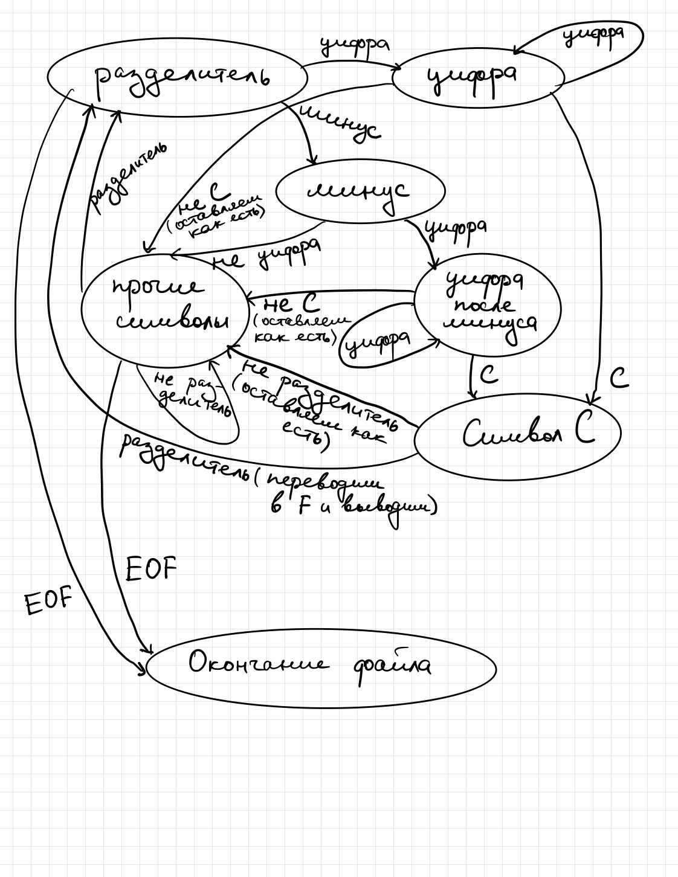

7. Сценарий выполнения работы [план работы, первоначальный текст программы в черновике (можно на отдельном листе) и тесты либо соображения по тестированию].

Создадим файл lab11_var18.c
Скомпилируем его при помощи команды gcc и начнем проводить тесты.

Тесты:
Ввод: 10C
Вывод: 50F

Ввод: температура 23C
Вывод: температура 73F

Ввод: вода замерзает при 0C
Вывод: вода замерзает при 32F

Ввод: абсолютный минимум -273C
Вывод: абсолютный минимум -459F

Ввод: перечислим несколько температур: -200C -94C -20C -4C 0C 3C 14C 58C 120C
Вывод: перечислим несколько температур: -328F -137F -4F 24F 32F 37F 57F 136F 248F

Ввод: 47839578295739018C — это очень много
Вывод: 86111240932330256F — это очень много

Ввод: температура 200С больше, чем 199C
Вывод: температура 392F больше, чем 390F

Ввод: пароль 15CP45C
Вывод: пароль 15CP45C

Ввод: напишем температуры слитно 15C-23C0C43C
Вывод: напишем температуры слитно 15C-23C0C43C

Ввод: просто числа: 32, 45, 90, -23
Вывод: просто числа: 32, 45, 90, -23

Пункты 1-7 отчета составляются строго до начала лабораторной работы.

Допущен к выполнению работы. Подпись преподавателя _____________________

- Распечатка протокола (подклеить листинг окончательного варианта программы с тестовыми примерами, подписанный преподавателем)

Программа

/* Богуж Владислав Андреевич, М8О-102Б-21
ЛР 11. Вариант 18. */

#include <stdio.h>

int main() {
int status = 1; // статус (начинаем в статусе разделитель)
char c; // считываемый символ
long long int degree; // градус
long long int digit_count; // счетчик разрядов
while (status != -1) {
c = getchar();
switch (status) {
// всё, кроме цифры, минуса, разделителя
case 0:
if (c == EOF) {
status = -1;
break;
}
if (c == ' ' || c == ',' || c == '\t' || c == '\n') {
status = 1;
putchar(c);
break;
}
putchar(c);
break;

// разделитель
case 1:
digit_count = 1;
degree = 0;
if (c == EOF) {
status = -1;
break;
} else if (c == '-') {
status = 2;
break;
} else if (c == '1' || c == '2' || c == '3' || c == '4' || c == '5' ||
c == '6' || c == '7' || c == '8' || c == '9' || c == '0') {
degree = c - '0';
status = 4;
break;
} else if (c == ' ' || c == ',' || c == '\n' || c == '\t'){
status = 1;
putchar(c);
break;
} else {
status = 0;
putchar(c);
break;
}

// если встретился минус
case 2:
if (c == '1' || c == '2' || c == '3' || c == '4' || c == '5' ||
c == '6' || c == '7' || c == '8' || c == '9' || c == '0') {
degree = -1 * (c - '0');
status = 3;
break;
} else {
putchar('-');
putchar(c);
status = 0;
break;
}

// для отрицательных чисел
case 3:
if (c != '1' && c != '2' && c != '3' && c != '4' && c != '5' &&
c != '6' && c != '7' && c != '8' && c != '9' && c != '0' && c != 'C') {
status = 0;
// если встретилось просто число,
// то его нужно оставить как есть
degree = -degree;
long long int tmp = degree;
while (tmp > 0) {
tmp /= 10;
digit_count *= 10;
}
digit_count /= 10;
putchar('-');
while (digit_count > 0) {
long long int res = degree / digit_count;
putchar(res + '0');
degree -= digit_count * res;
digit_count /= 10;
}
putchar(c);
break;
}
if (c == 'C') {
status = 5;
break;
}
degree = 10 * degree - (c - '0');
break;

// для положительных чисел
case 4:
if (c != '1' && c != '2' && c != '3' && c != '4' && c != '5' &&
c != '6' && c != '7' && c != '8' && c != '9' && c != '0' && c != 'C') {
status = 0;
// если встретилось просто число,
// то его нужно оставить как есть
long long int tmp = degree;
while (tmp > 0) {
tmp /= 10;
digit_count *= 10;
}
digit_count /= 10;
while (digit_count > 0) {
long long int res = degree / digit_count;
putchar(res + '0');
degree -= digit_count * res;
digit_count /= 10;
}
putchar(c);
break;
}
if (c == 'C') {
status = 5;
break;
}
degree = 10 * degree + (c - '0');
break;

// для символа С после числа
case 5:
// если встретился разделитель, тогда переводим в шкалу Фаренгейта
// и выводим
if (c == ' ' || c == ',' || c == '\n' || c == '\t') {
degree = 1.8 * degree + 32; // переводим в F
// если число в F получилось отрицательное,
// то ставим минус и меняем знак
if (degree < 0) {
degree = -degree;
putchar('-');
}
// здесь подсчитываем кол-во разрядов числа
long long int tmp = degree;
while (tmp > 0) {
tmp /= 10;
digit_count *= 10;
}
digit_count /= 10;
// здесь выводим по одной цифре слева направо
while (digit_count > 0) {
// в результате этого деления получим первую цифру числа
long long int res = degree / digit_count;
putchar(res + '0');
// уменьшаем счетчик разрядов и "стираем" первую цифру
degree -= digit_count * res;
digit_count /= 10;
}
putchar('F');
putchar(c);
status = 1;
break;
} else {
// если разделителя нет, тогда оставляем все как есть
status = 0;
if (degree < 0) {
putchar('-');
degree = -degree;
}
long long int tmp = degree;
while (tmp > 0) {
tmp /= 10;
digit_count *= 10;
}
digit_count /= 10;
while (digit_count > 0) {
long long int res = degree / digit_count;
putchar(res + '0');
degree -= digit_count * res;
digit_count /= 10;
}
putchar('C');
putchar(c);
break;
}
}
}
}
^C
vlad@vlad:~/Documents$ gcc lab11_var18.c
vlad@vlad:~/Documents$ ./a.out
10C
50F
температура 23C
температура 73F
вода замерзает при 0C
вода замерзает при 32F
абсолютный минимум -273C
абсолютный минимум -459F
перечислим несколько температур: -200C -94C -20C -4C 0C 3C 14C 58C 120C
перечислим несколько температур: -328F -137F -4F 24F 32F 37F 57F 136F 248F
47839578295739018C - это очень много
86111240932330256F - это очень много
температура 200С больше, чем 199C
температура 392F больше, чем 390F
пароль 15CP45C
пароль 15CP45C
напишем температуры слитно 15C-23C0C43C
напишем температуры слитно 15C-23C0C43C
просто числа: 32, 45, 90, -23
просто числа: 32, 45, 90, -23
^C
- Дневник отладки должен содержать дату и время сеансов отладки, и основные события (ошибки в сценарии и программе, нестандартные ситуации) и краткие комментарии к ним. В дневнике отладки приводятся сведения об использовании других ЭВМ, существенном участии преподавателя и других лиц в написании и отладке программы.

№ | Лаб. | Дата | Время | Событие | Действие по исправлению | Примечание
 | или
 | дом.

- Замечания автора по существу работы: -
- Выводы:
В ходе выполнения работы я научился навыкам обработки последовательности литер входного текстового файла, освоил простейшие приемы лексического анализа.

Подпись студента _________________

